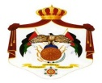 **مديرية التربية والتعليم لواء الجامعة**

**المبحث : الرياضيات مدرسة علي رضا الركابي الأساسية للبنين اليوم الـ .......... التاريخ : / 6 / 2032**

**الصف : الثامن ( ) الامتحان النهائي للفصل الدراسي الثاني للعام الدراسي2022/2023 مدة الامتحان : ساعة و نصف**

**اسم الطالب: ..........................................................................**

**السؤال الأول : ضع دائرة حول رمز الإجابة الصحيحة : ( 30 علامة )**

1. **النص " إذا قطع قاطع مستقيمين متوازيين , فإن كل زاويتين متناظرتين متطابقتان " , هو :**
2. **نظرية الزاويتين المتبادلتين داخليا ب) مسلمة الزاويتين المتناظرتين ج) زاويتين متبادلتين خارجيا**
3. **إذا تقاطع مستقيمان لتشكيل زاويتين متجاورتين متطابقتين , فإن المستقيمان :**
4. **متوازيان ب) متعامدان ج) ملتويان**
5. **النص " يكون الشكل الرباعي متوازي أضلاع إذا كان كل ضلعين متقابلين فيه متطابقين " , هو :**
6. **التعريف ب) نظرية الأضلاع المتوازية ج) عكس نظرية الأضلاع المتقابلة**
7. **متوازي أضلاع زواياه الأربع قوائم , هو :**
8. **المستطيل ب) المعين ج) جميع ما ذكر**
9. **هو تحويل هندسي يكبّر الشكل أو يصغّره من نقطة ثابتة تسمى مركز التمدد هو :**
10. **التمدد ب) الانسحاب ج) الانعكاس**
11. **تستعمل لتمثيل البيانات العددية الّتي تتغير مع الزمن :**
12. **الأعمدة البيانية ب) المخطط التكراري ج) الخطوط البيانية**
13. **المتباينة التي تمثل الجملة " عدد مطروح منه 4 أكبر من 120" :**
14. **h – 120 > 4 b) 4 – h > 120 c) h – 4 > 120**
15. **أحد القيم الآتية يمثل حل المتباينة " 12 ≤ 9 – 3a " قيمة a تساوي :**
16. **-2 ب) 1 ج) -1**
17. **حل المتباينة " 7 ≤ r – 4 " هو :**
18. **11 ≤ r b) r > 11 c) r ≥ 11**
19. **حل المتباينة " 6x – 5 ≥ 2x + 11 " هو :**
20. **X ≥ 4 b) x < 4 c) x > -4**
21. **الزوج المرتب الذي يمثل حلا للنظام x + 2y = 6 , x – y = 3 هو :**
22. **( 1 , 4) b) ( 4 , 1) c) ( -4 , -1 )**
23. **اذا كان المستقيمان في التمثيل البياني متقاطعان , فإن للنظام المعادلات :**
24. **عدد لا نهائي من الحلول ب) لا يوجد حل ج) حلّ واحد**
25. **كل زاويتين متحالفتين متكاملتان , إذا كان الشكل الرباعي :**
26. **شبه منحرف ب) متوازي الأضلاع ج) خماسي**
27. **يكون متوازي الأضلاع مستطيلا إذا و فقط إذا كان قطراه :**
28. **متعامدان ب) متطابقين ج) متوازيان**
29. **حل المتباينة هو :**
30. **b) c)**

**السؤال الثاني : اوجد قيمة التي تجعل m في كل مما يأتي : ( 12 علامات )**

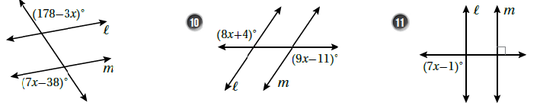

**السؤال الثالث : جد قيم في كل من المتوازيات الاضلاع التالية : ( 8 علامات )**

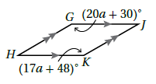 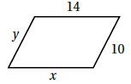

**السؤال الرابع : جد قيمة x , y اللتين تجعلان كل شكل رباعي مما يأتي متوازي أضلاع : ( 10 علامات )**

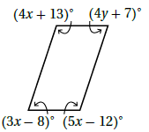 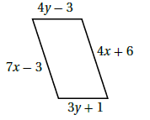

**السؤال الخامس : ( 10 علامات )** 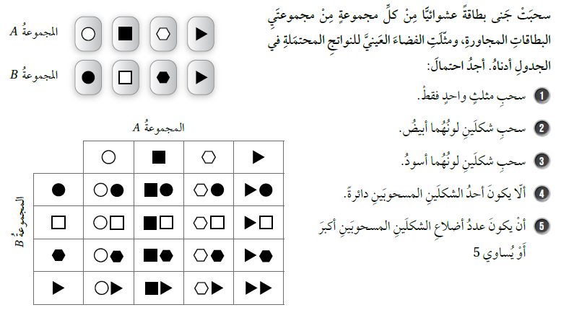

**السؤال السادس : جد مساحة سطح الكرة و حجمها: ( 10 علامات )**

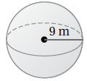

**انتهت الأسئلة**

**ثق بنفسك ... فالناجحون يثقون دائماَ في قدرتهم على النجاح معلم المادة : عماد بنات**